Отчет делегата УАТА в ЕАТА Анастасии Гороховской (Берлин, 2017)
Совет проходил в конференц-залах дворца Подевила.
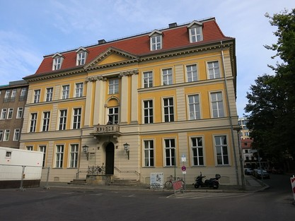
На совете присутствовали делегаты от национальных ассоциаций стран Европы, а также исполнительный секретарь Marianne Rauter, редактор EATA Newsletter Kristina Brajovic Car, этический советник Robin Hobbs, казначей Anna Krieb, делегат ЕАТА в ЕАР Marina Banic, президент ЕАТА Krispijn Plettenberg.
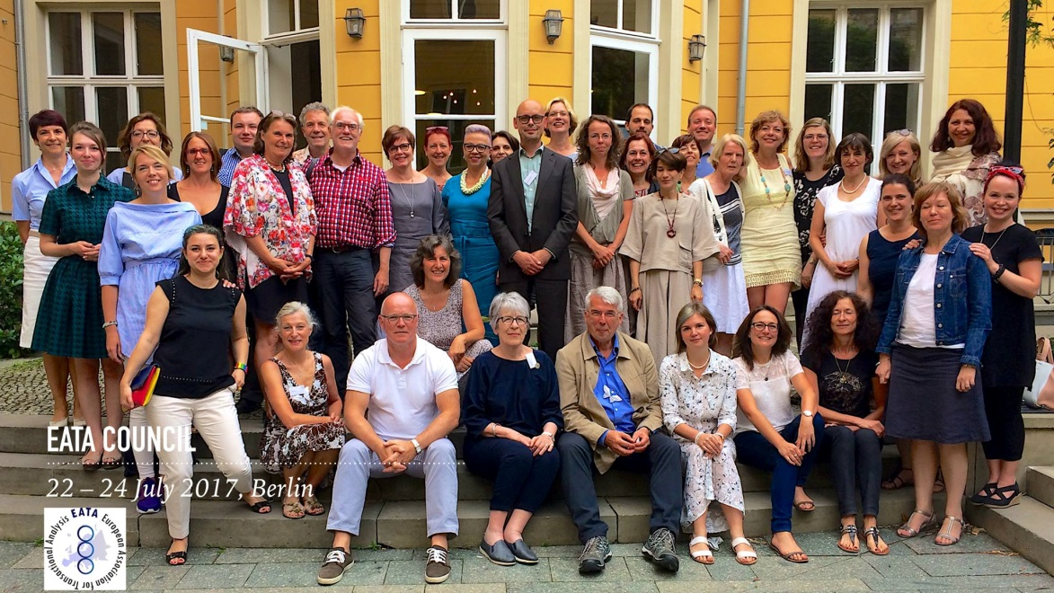
УАТА представляли делегат Анна Головань и элект-делегат Анастасия Гороховская, которая вступила в должность делегата после Генеральной Ассамблеи ЕАТА 27.07.17.
- Отчет президента и исполнительного комитета:
- Проведена встреча президентов национальных ассоциаций в Кракове в марте 2017г.;
- Проведена Outreach program (программа, предназначенная для поддержки ТА в странах с небольшими национальными ассоциациями) в Сараево в ноябре 2016г.;
- Проведена Летняя школа в Загребе;
- Проведена встреча глав комитетов и исполнительного комитета Совета ЕАТА в Бухаресте в марте 2017г.;
- Обсуждение более раннего и полного предоставления информации о вопросах, которые будут решаться на Совете для возможности обсудить в национальной ассоциации. Более тесная коммуникация с куратором страны (liaison-person). Для Украины это Eleonore Lind, PTSTA (P) из Швеции.

- Связь с ITAA – записаны взаимные видеообращения президентов Krispijn Plettenberg (EATA) и Diane Solters (ITAA). ITAA насчитывает 800 членов. В этом году заседания советов ЕАТА и ITAA проходили в одном здании в одно и тоже время. Это было значимое событие – шаг к восстановлению контакта между ассоциациями.
- Новый президент ITAA - Linda Tongue.
- Отчет рабочей группы по развитию: обсуждение роли исполнительного комитета, коммуникации между комитетами и исполнительным комитетом, критерии для кандидатов в президенты (дилемма между приоритетом профессиональной компетентности и организационных способностей). Основное намерение перейти от иерархической системы, к горизонтальной.
- Процесс вступления новой ассоциации в ЕАТА. Необходимо выполнить следующие условия:
- Количество - от 25 членов;
- Разработать собственный Этический код и собственные этические протоколы.
- Быть зарегистрированными официально.
- Получить обратную связь от президентов других ассоциаций страны (если имеются).
- Комитет по вступлению – президент + этический советник рассматривают документы на соответствие уставу и Этическому кодексу ЕАТА. Потом Совет ЕАТА утверждает.
- Совет утвердил вступление Балканской ассоциации TAUS (страны бывшей Югославии). Это первая международная (региональная) ассоциация, вступившая в ЕАТА. Будет представлена делегатом от Сербии, так как официально зарегистрирована в Сербии. Вопрос изменения системы представления отложен до следующего Совета, пока не закончит работу соответствующая рабочая группа.
- Голосование за продление срока президента и обсуждения цикла выборов президента ЕАТА.
В связи с особой ситуацией в 2015 году, когда прошлый президент, Marco Mazzetti ушел в отставку, Krispijn Plettenberg был элект-президентом 2 месяца вместо одного года. Таким образом, его срок сократился до трех лет, вместо четырех. Решался вопрос отложить выборы до июля 2018 или провести их в июле 2017. Принято решение провести выборы в 2018 году и продлить срок Krispijn Plettenberg еще на 1 год.
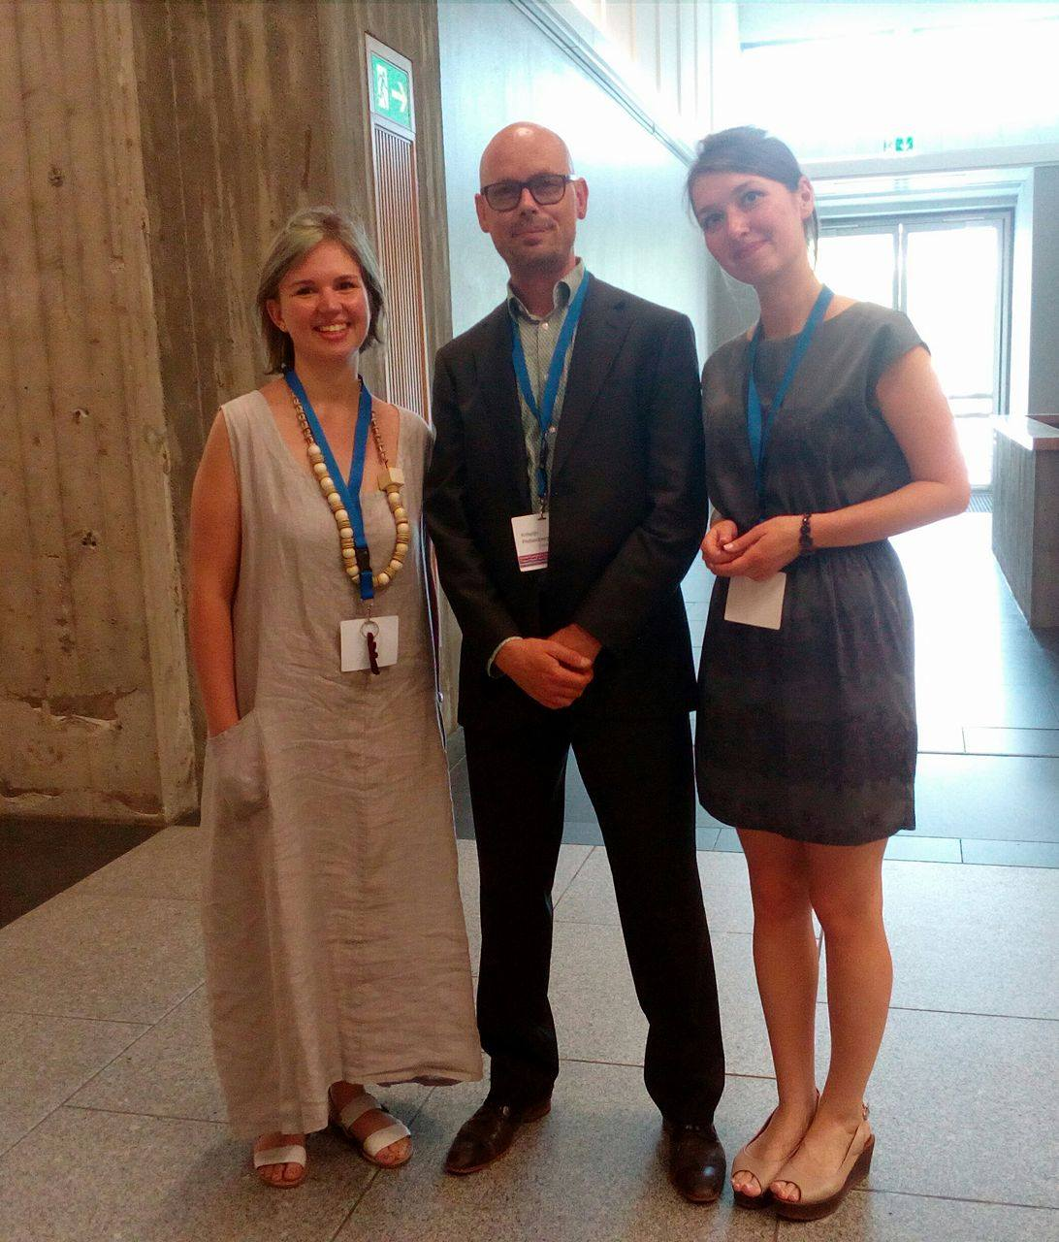
- Письмо Президентов семи итальянских ассоциаций – обращение с предложением утвердить критерий для кандидатов в Президенты ЕАТА – иметь статус TSTA и PTSTA, чтобы сохранить стандарты и защитить качество сертификации. Предложение было передано в рабочую группу по развитию.
- Отчет по бюджету 2017 и принятие бюджета на 2018 год. ЕАТА в последние несколько лет больше тратила, поскольку нужно было сократить резервы, чтобы соответствовать законам Швейцарии о неприбыльной организации. В конце этого года объем резервов достигнет необходимого минимума и ЕАТА переходит на политику наращивания резервов. Таким образом, бюджет учитывает необходимость повышения дохода: поднятие членских взносов для некоторых стран после пересмотра системы NUMBEO, рассматриваются возможности иного дохода (например, реклама).
- Отчет комитета по исследованиям
- Изменения критериев по грантам - можно платить приглашенным людям за подсчет данных в проектах. Таким образом, исследовательский комитет рассчитывает получать больше заявок на гранты.
- 5-6 июля 2018 конференция в Лондоне «Working at the relational edge of evidence», посвященная исследованиям и развитию теории. Для получения приглашения для облегчения получения визы написать Marianne Rauter (EATA@gmx.com).
- Встречи с координатором из исполнительного комитета
Во время встреч обсуждались сложности национальных ассоциаций. Многие страны говорили о том, что не прояснена роль делегата для национальных ассоциаций. Исполнительный комитет рекомендовал обратиться к Правлению национальной ассоциации с просьбой прочитать официально утвержденную инструкцию. Также поднимались вопросы, имеет ли право национальная ассоциация выступать организатором обучения и был дан однозначный ответ: нет.
- Отчет комитета по коммуникациям и редактора «Newsletter».
- Поиск интернет-платформы для облегчения коммуникации между членами совета.
- Возможные изменения Newsletter – будет ли печатная версия или только интернет-версия. Способы перевода: сейчас ЕАТА полностью оплачивает перевод Newsletter на 5 языков, в том числе русский. По статистике скачиваний затраты на перевод превышают количество использования переводов. Рассматривается вопрос, как сократить расходы: передать перевод в бюджет национальных ассоциаций, или рассмотреть частичную систему компенсации. Перспективы – сотрудничество с национальными ассоциациями и их журналами.
- Возможно печать переведенных статей из этих журналов.
- Отчет рабочей группы по членству
- Варианты членства в ЕАТА: группы особого интереса, международные ассоциации, национальные ассоциации. На данный момент все типы ассоциаций присутствуют в ЕАТА. Но не разработана система репрезентации разных типов ассоциаций в Совете. Группа работала уже в течении 3х лет. Но из-за значимых разногласий, которые могут повлиять на всю структуру и функционирование ЕАТА, решение не было принято. Состав группы изменился, и она продолжит работу в следующем году
- Мотивация вступать в ЕАТА:
- Признание
- Доступ к экзаменам
- Сниженные цены на конференции и обучение
- Этические консультации
- Отчет этического советника:
- Этические протоколы для жалоб связанных с разделениями организационных жалоб (жалоб связанных с действиями людей в рамках должности) и индивидуальных.
- Необходимы собственный этический код и протоколы, а не просто присоединиться к ЕАТА. Рекомендуется их проверить с этическим советником, посредством ethical review panel. Можно контактировать с Robin Hobbs по этому вопросу.
- Мировой комитет по стандартам сертификации (Комитет профессиональных стандартов обучения и сертификации ЕАТА+ITAA) продолжает рассматривать вопрос статуса CTA trainer. Этот статус существует только в ЕАТА. В ITAA он не признан. Кроме того, количество людей сертифицирующихся на этот статус недостаточно для проведения сертификации каждый год. Решение будет обсуждаться. Один из вариантов предложить продвинуться сдавшим к TSTA.
- Отчет Сертификационной комиссии
- Сертифицировались: 136 CTA, 15 TSTA, 4 CTA-T
- Продолжается практика наблюдателей от СОС за работой экзаменаторов (для гарантии стандартов, для сбора информации о разнице в обучении, для усиления сотрудничества)
- Заявки на новые места для экзаменов 2019 году (Украина, Белград, Амстердам) пока не утверждены. Совет будет исследовать бюджет СОС, количество экзаменаторов в регионах, вопросы перевода.
- Отчет Комитета профессиональных стандартов обучения и сертификации:
- Изменение подачи письменного экзамена для немецких членов чтобы войти в соответствие с законом;
- Перевод хэндбука, телеграммы PTSC: выделены стипендии для перевода Handbook для сдачи экзаменов. Ассоциациям необходимо в своих языковых группах проследить, чтобы был перевод, если нету, то запросить грант (УАТА может сверить состояние перевода с СОТА, РАТА и ААТА). Перевод телеграмм PTSC (новости о процессе сертификации, выходят несколько раз в год) должен выполняться из бюджета ассоциаций ;
- Обсуждение вебинаров, будущего ста-тренеров и мирового сообщества;
- Возможно будет создано видео от комитета для объяснения правил и хэндбука.
- Отчет комитета по европейским связям (куда вошла делегат Анастасия Гороховская):
- В 2017 некоторые страны заказали значительно большие суммы, чем использовали. Важно полностью использовать заказанные гранты для обучающих проектов;
- Теперь есть возможность получать частичную компенсацию оплаты перевода иностранного тренера;
- Национальные ассоциации могут запрашивать гранты на проведение 101 курса в странах Европы, где ещё нет официальной Та ассоциации;
- Планируется новый проект, ориентированный на улучшение знания английского языка членами ЕАТА.
- IJTAR(P) обсуждение реформ журнала.
Добавлять или не добавлять Р – часть про практику. Сейчас по единоличному решению редактора журнала Julie Hay название, а вместе с этим и цель журнала, изменены. В своем письме к читателям редактор указала, что это сделано по согласованию с Советом ЕАТА, что не соответствует протоколам заседания. Обсуждения перенесено на ноябрь, чтобы проверить контракты и выработать официальную политику ответа.
- Отчет делегата в ЕАР.
- 6 000 членов, 33 национальные организации, 18 модальности, 76 обучающих институтов (тренинговые институты EAPTI) аккредитованных ЕАР, 7 из них по ТА, и 6 из них без права принимать экзамены (кроме Metanoia Institute UK);
- Есть делегат в от ЕАТА в ЕАР и наоборот.
- В этом году в ЕАР принимают решение, вводить ли конверсионную (изменение сексуальной ориентации принудительными методами) терапию и трансперсональную терапию в список психотерапевтических методов ЕАР. Делегат будет голосовать против конверсионной, поскольку это противоречит философии ТА.
- Президентам рекомендуется присутствовать на Генеральной Ассамблее ЕАТА.
- Обновлённый список цен для разных стран вступает в силу с начала 2018. NUMBEO CLASS для Украины – 1.
- Награждения : золотой медалью ЕАТА была награждена Trudi Newton (TSTA,E, UK) за особый вклад в развитие ТА. Она была одной из первых, кто обратил внимание на создание сфера использования ТА в образовании; создала основные теоритические концепции ТА в образовании.
Медали СОС (комиссии по сертификации) получили: Evelyne Papaux- Supervising Examiner, Eylen Alisson- Chair of PTSC, Thorsten Geck- Language coordinator for German.

Делегат Анастасия Гороховская
Экс-делегат Анна Головань

